УДК 537.525

СТРУЙНЫЙ ЭЛЕКТРИЧЕСКИЙ РАЗРЯД МЕЖДУ ЭЛЕКТРОЛИТИЧЕСКИМ И МЕТАЛИЧЕСКИМ ЭЛЕКТРОДАМИ

Ахатов М.Ф.

Ключевые слова: электрический ток, электролитический, многоканальный разряд.

Многоканальный разряд (МР) между струйным электролитическим катодом и твердым анодом имеет практическую значимость. Однако физические свойства и характеристики данного класса разрядов при атмосферном давлении практически не изучены, не установлены основные формы разряда. Данная работа посвящена изучению многоканального разряда ) между струйным электролитическим катодом и твердым анодом Эксперименты были проведены в диапазоне силы тока I = 0,02 ÷ 1,5 A, напряжения U=0,2÷1,5 кВ, при расходе электролита G = 1÷8,3 г/с. В качестве электролита был использован раствор NaCl в технической воде.

Keywords: plasma, multi-channel discharge.

The multi-channel discharge between electrolyte cathode and electrolyte anode is of significant scientific and practical importance. The physical properties and characteristics of these type of discharges at atmospheric pressure are not studied yet. This work is devoted to studying of the multichannel discharge between an electrolyte cathode and electrolyte cell anode. The experiments were carried out in current range 0.02 – 1,5 A, voltage range 20 - 1500 V. The flow rate of electrolyte forming electrolyte was 1÷8,3 g/s. Water solution of NaCl was used as electrolyte.

В металлическом проводнике электрический ток образуется направленным движением свободных электронов и что при этом никаких изменений вещества, из которого проводник сделан, не происходит. Но есть в природе и такие проводники электрического тока, в которых во время прохождения тока происходят химические явления. К этим проводникам относятся главным образом различные растворы в воде кислот, солей и щелочей. Впервые разряд между электролитом и твердым анодом был получен Плантэ [1]. В его опытах анодом служил заостренный уголь, катодом – раствор хлористого натрия. Он предполагал связь наблюдаемого явления с разрядами типа шаровой молнии. В работе [2] описаны условия, при которых наблюдается указанное явление в процессе нагрева металлов в электролите.
Эксперименты с разрядом между металлическим катодом и поверхностью раствора азотно-серебрянной соли при различных давлениях проводились Губкиным [3].
Особенность газов состоит в том, что электрический разряд в газах сам создает в них носители заряда – свободные электроны и ионы и обусловливает их концентрацию и распределение в объеме газа. В зависимости от давления, рода газа, процессов на электродах, плотности разрядного тока и др. возникают различные типы разрядов: тихий, тлеющий, дуговой, искровой, коронный, кистевой, так же новый вид разряда возникающий между струйными электролитическими электродами- многоканальный разряд [4].
В [5] исследовались возможности применения плазмы разряда, горящего между струей электролита для очистки поверхности металлов, снятия заусенцев, прошивки отверстии и резки металлов, а также для получения оксидного порошка из тугоплавких металлов. Показано, что очищать поверхности и удалять заусенцы в 2-3 раза эффективнее с помощью разряда с жидким катодом. Объясняется это тем, что плотность тока на твердом катоде в разряде с жидким анодом почти на порядок превышает плотность тока на твердом аноде разряда с жидким катодом. Средняя скорость съема металла составляет 0,2 - 0,8 mm³ /мин, что сравнимо со скоростью съема металла способом ЭХО.
Как видно из вышеперечисленного жидкие электролиты, наряду с металлическими электродами, были известны ещё на самых ранних исторических этапах изучения электрических разрядов. Однако электролитам уделялось меньше внимания, чем металлическим электродам, и разряды со струйными электродами оставались малоизученными. В настоящее время появились заметные успехи в изучении таких разрядов. Данная работа посвящена изучению разряда между струйным электролитическим катодом и твердым анодом.
Экспериментальная установка предназначена для исследования электрического разряда в диапазоне параметров напряжений разряда U_{р}=0÷1,5 кВ, токов I=0,01÷2 А. Функциональная схема установки, реализующая перечисленные условия, представлена на рисунке 1.Установка с металлическим и электролитическим электродами состоит из систем электрического питания, электролитической ванны, контрольно-измерительной аппаратуры.

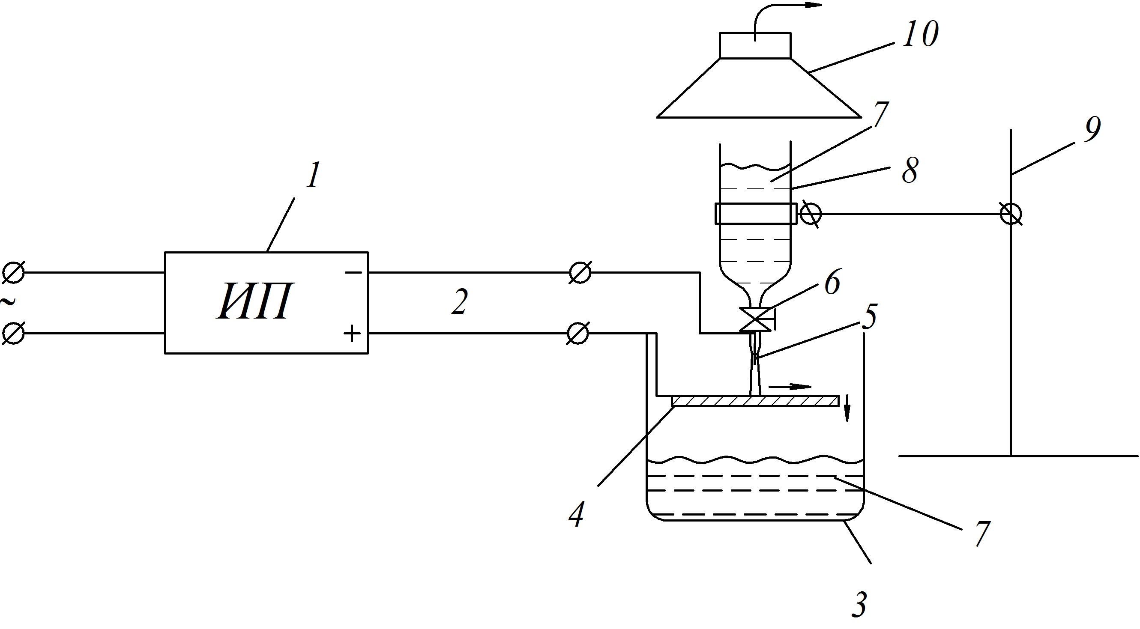
Рисунок 1 Функциональная схема экспериментальной установки (твердый анод)

Источник питания 1 обеспечивает подачу постоянного напряжения по токоподводам 2 на разрядный промежуток. Электрод 4 обеспечивает токоподвод к электролиту 7 в электролитической ванне 3. Электрод 5 обеспечивает токоподвод к разделительной воронке 8 с электролитом 7, закрепленная на штативе 9. Расход электролита регулируется вентилем 6. Вытяжка 10 служит для отсоса из рабочей зоны образовавшихся газов.
Экспериментально исследовался электрический разряд между струйным электролитическим катодом и твердым анодом в диапазоне разряда I=0,02÷1,5 A, напряжения U=0÷1,5 кВ, расхода электролита G=1-8,3 г/с, диаметра струи d_{c}=1÷20 мм и длины струи l_{c}=1÷5 мм. В качестве струйного электролитического катода использовался раствор NaCI. Исследования позволили выявить основные формы многоканального разряда рис.2.

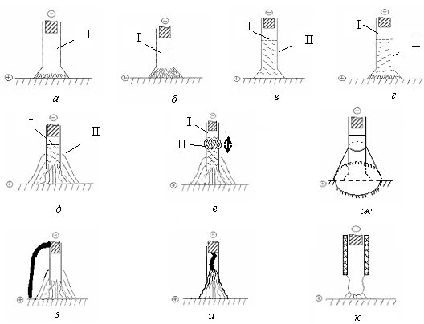
Рис. 2. Формы многоканального разряда

Анализ экспериментальных данных показал, что между струйным электролитическим катодом и металлическим анодом (обрабатываемое тело) горит МР. В интервале I = 30 ÷ 50 мА и U = 450 - 610 В при l_{c} = 30 мм, d_{c} = 2,5 мм и G = 3,3 г/с многоканальный разряд горит на границе струя-металл (рис. 2а и б). С ростом l_{c} от 45 до 90 мм в интервале U = 330 - 420 В и I = 140 - 210 мА микроразряды горят вдоль неоднородного течения (II) (рис. 2в). С дальнейшим ростом тока разряда МР горит как на границе струя-металл, так и вдоль неоднородного течения струи (рис. 2г). При I=400 мА, U=860 В и l_{c}=45 мм наблюдается распространение МР вдоль наружной поверхности струйного катода между микроразрядами и твердым анодом (рис. 2д). Многоканальный разряд наблюдается также внутри струи электролита (рис. 2е), который непрерывно перемещается вдоль струи электролита. Экспериментальные исследования позволили наблюдать так же многоканальный разряд в форме полого усеченного конуса (рис. 2ж). Установлено, что при l_{c} ≈ 10 – 20 мм происходит электрический пробой как снаружи (рис. 2з), так и внутри струи электролита (рис.2и). МР может гореть между отрывающейся каплей электролита и металлическим анодом (рис. 2к). Описанные формы струйных МР позволяют обрабатывать поверхности твердых тел.
Представлены результаты экспериментального исследования падения напряжения на струйном электролитическом катоде при l_{c} = 20 мм для различного расхода электролита рис.3.
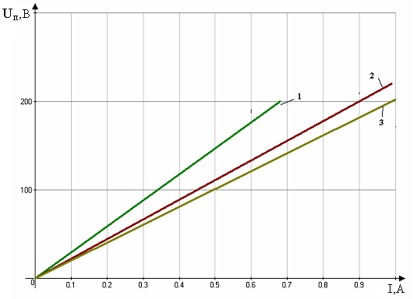
Рисунок 3 Падение напряжения в струйном электролитическом катоде U_{п} при длине струи l_{c} = 20 мм для различного расхода электролита.
Как видно из рисунка зависимость U_{п} от I имеет линейный характер, из сравнения кривых 1,2,3 следует что с ростом расхода электролита величина U_{п} уменьшается. Это объясняется тем что рост величины G приводит к росту проводимости струйного электролитического катода.

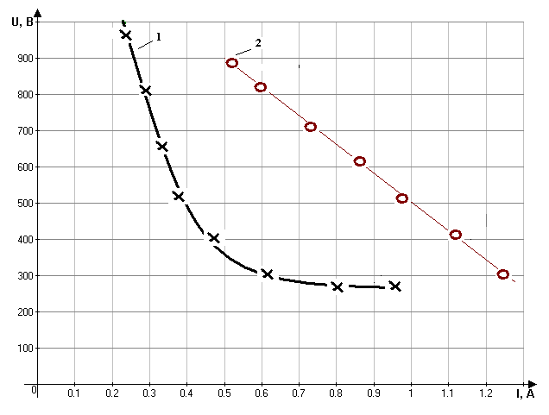
Рисунок 3.12 Вольтамперные характеристики многоканального разряда между струйным электролитическим катодом и твёрдым анодом при длине струи l_{c} = 20 мм для различного расхода электролита. 1– G = 2,2 г/с; 2–4,1 г/с.

Таким образом, из анализа экспериментальных результатов следует что многоканальный разряд на поверхности проводимых тел (металлы и сплавы) не распространяется, а горит между струйным электролитическим катодом и металлическим анодом, а также на неоднородной области течения струи электролита в различных формах в зависимости от параметров.

ЛИТЕРАТУРА

[1]. Plante G. // Zeit. Phys. 1875. - № 80. P. 1133-1138.
[2]. Ясногородский И.З. Нагрев металлов и сплавов в электролите./ И.З. Ясногородский// М.: Машгиз, 1949. С.128.
[3]. Gubkin J. Еlectrolytische Metallabscheidung an der fruen Oberfflache einer Salzlosung// Ann. Phys. 1887. BD 32. P. 114-115.

